Giáo viên: Phạm Văn Hải ( 0368033455; vanhainbk@gmail.com )

ÔN TẬP CHƯƠNG 4
( TÀI LIỆU DÀNH CHO HỌC SINH )

Phần 1: Trò chơi khởi động
Bộ câu hỏi trò chơi mảnh ghép
Câu 1: Để xác định quan hệ họ hàng giữa các loài sinh vật, người ta không dựa vào?
A. cơ quan tương đồng. B. cơ quan thoái hóa.
C. bằng chứng sinh học phân tử. D. cơ quan tương tự.
Câu 2: Theo quan niệm của Darwin, trong quá trình tiến hóa, CLTN có vai trò là nhân tố
A. tạo ra các biến dị cá thể. B. sàng lọc các biến dị cá thể.
C. củng cố ngẫu nhiên các biến dị cá thể. D. tạo ra đột biến và biến dị tổ hợp.
Câu 3: Phát biểu nào sau đây là không đúng khi nói về tiến hóa nhỏ ?
A. Tiến hóa nhỏ diễn ra trong phạm vi phân bố tương đối hẹp, trong thời gian lịch sử tương đối ngắn.
B. Tiến hóa nhỏ là quá trình biến đổi tần số allele và thành phần kiểu gene của quần thể, đưa đến sự hình thành loài mới.
C. Tiến hóa nhỏ có thể nghiên cứu được bằng thực nghiệm.
D. Tiến hóa nhỏ là quá trình biến đổi tần số allele và thành phần kiểu gene của loài gốc để hình thành các nhóm phân loại trên loài.
Câu 4: Khi nói về sự hình thành loài bằng con đường địa lý, phát biểu nào sau đây sai?
A. Trong cùng một khu vực sống, từ một loài ban đầu có thể hình thành nhiều loài mới.
B. Thường dễ xảy ra đối với các loài hay di động xa.
C. Sự hình thành loài mới nhất thiết phải có sự cách li của các chướng ngại địa lý.
D. Sự hình thành loài mới chịu tác động của các nhân tố tiến hóa.
Câu 5: Những bằng chứng tiến hóa nào sau đây:
(1) Tế bào của tất cả các loài sinh vật hiện nay đều sử dụng chung một bộ mã di truyền.
(2) Sự tương đồng về những đặc điểm giải phẫu giữa các loài.
(3) DNA của tất cả các loài sinh vật hiện nay đều được cấu tạo từ 4 loại nucleotide.
(4) Protein của tất cả các loài sinh vật hiện nay đều được cấu tạo từ khoảng 20 loại amino acide.
(5) Tất cả các loài sinh vật hiện nay đều được cấu tạo từ tế bào.
Có bao nhiêu bằng chứng sinh học phân tử?
Câu 6: Khi nói về CLTN theo thuyết tiến hóa hiện đại. Có bao nhiêu phát biểu đúng?
I. CLTN là nhân tố định hướng quá trình tiến hóa.
II. CLTN tác động trực tiếp lên kiểu gene làm biến đổi tần số allele của quần thể.
III. CLTN chỉ diễn ra khi môi trường sống thay đổi.
IV. CLTN tạo ra kiểu gene mới quy định kiểu hình thích nghi với môi trường.
Có bao nhiêu phát biểu đúng?

Phần 2: Hình thành kiến thức
A. HỆ THỐNG HÓA KIẾN THỨC
( Mỗi học sinh vẽ sơ đồ tư duy vào các tờ giấy A4, bấm kèm bào vở ghi bài )
B. BÀI TẬP
Câu 1. Trong các nhân tố tiến hóa, nhân tố nào đóng vai trò quy định chiều hướng và nhịp điệu cho quá trình tiến hóa? Giải thích.
Đáp án:

Câu 2. Chọn từ/cụm từ thích hợp với các vị trí được đánh số:
đột biến gene, biến dị tổ hợp, giữ lại, đào thải, chọn lọc tự nhiên, tần số, kiểu hình
Một đặc điểm thích nghi của cá thể biểu hiện ở kiểu hình là do sự phát sinh ...(1)... hoặc ...(2)... Chọn lọc tự nhiên có vai trò ...(3)... các cá thể có kiểu hình thích nghi và ...(4)... những kiểu hình kém thích nghi. Khi điều kiện môi trường thay đổi theo một hướng xác định thì ...(5)... là nhân tố duy nhất làm biến đổi ...(6)... các allele và cấu trúc di truyền của quần thể theo hướng thích nghi.
Loài sinh sản hữu tính có nhiều ...(7)... nên có nhiều cơ hội hình thành quần thể thích nghi hơn loài sinh sản vô tính; ở sinh vật có hệ gene đơn bội, khi ...(8)... phát sinh sẽ biểu hiện thành ...(9)... nên sẽ chịu tác động của ...(10)... mạnh hơn so với sinh vật có hệ gene lưỡng bội.
Đáp án:
(1)………………………………………………… (2)…………………………………………………
(3)………………………………………………… (4)…………………………………………………
(5)………………………………………………… (6)…………………………………………………
(7)………………………………………………… (8)…………………………………………………
(9)………………………………………………… (10)……………………………………………….

Câu 3. Hình 1 mô tả phương thức hình thành loài từ một quần thể gốc ban đầu. Trong đó, khu mực nước giảm xuống làm cho dòng chảy ban đầu bị ngăn lại và hình thành một hồ nước dẫn đến một số cá thể trong quần thể ban đầu bị giữ lại trong khu vực hồ nước này (Hình 1). Hãy xác định tên và cho biết cơ chế hình thành loài ở phương thức này.
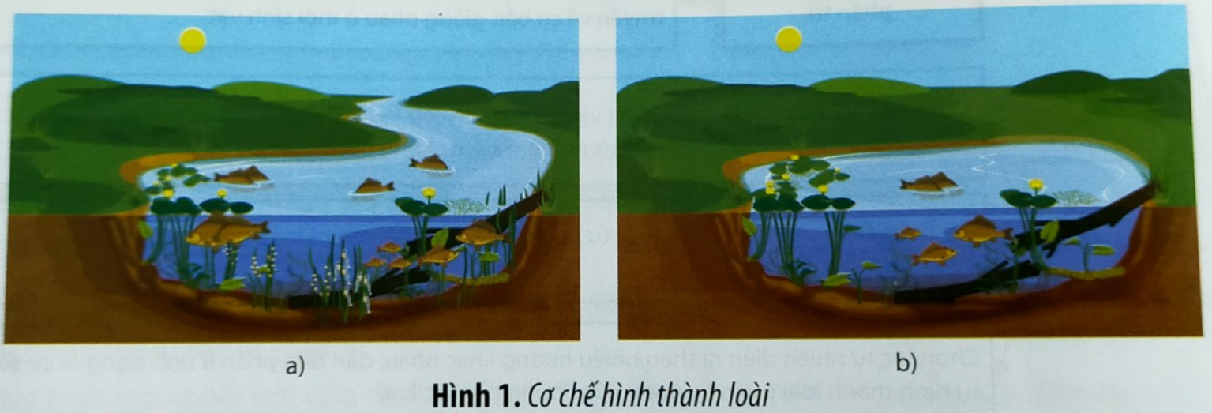

Đáp án:

Câu 4. Ở hai loài cả cùng chi, các con cái có xu hướng chọn bạn tình dựa vào màu sắc của con ở ở thời kì sinh sản. Trong đó, con đực của loài Pundamilia pundamilia có lưng màu xanh nhạt còn con đực của loài Pundamilia nyererei có lưng màu đỏ nhạt. Khi nuôi các con đực và cái của hai loài này trong hai bể cá (Hình 2); kết quả cho thấy trong bể ở điều kiện có ánh sáng, cá cái chỉ giao phối với cá đực cùng loài, còn trong bể không có ánh sáng xảy ra hiện tượng cá cái giao phối với cá đực của loài khác.
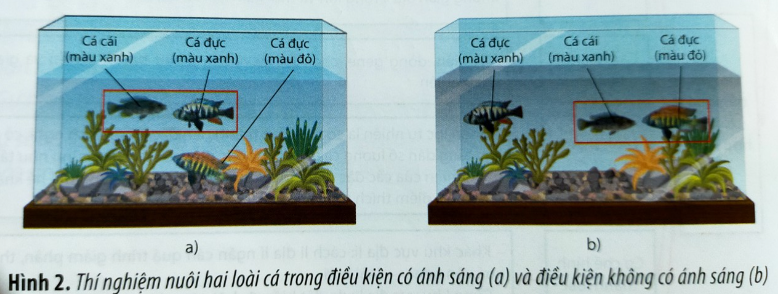

a) Thí nghiệm trên mô tả sự hình thành loài mới theo con đường nào? Nguyên nhân dẫn đến hiện tượng cách li sinh sản giữa hai loài này là gì?
b) Nếu sau khi chiếu ánh sáng đơn sắc mà vẫn không có sự hình thành con lai hữu thụ thì có thể kết luận điều gì về sự cách li sinh sản giữa hai loài cá này?
Đáp án:

ÔN TẬP CHƯƠNG 4
( TÀI LIỆU DÀNH CHO GIÁO VIÊN )

Phần 1: Trò chơi khởi động
Câu 1. D
Câu 2. B
Câu 3. Các nhận xét đúng A, B, C
D sai. Vì tiến hóa nhỏ là quá trình biến đổi tần số alen và thành phần kiểu gen của loài gốc để hình thành loài mới.
Câu 4. Các nhận xét đúng là : B, C, D
A sai. Vì trong sự hình thành loài bằng con đường địa lý, trong cùng một khu vực sống, các điều kiện địa lý giống nhau nên chọn lọc tự nhiên xảy ra các hướng giống nhau do đó không hình thành nên loài mới.
Câu 5. Bằng chứng sinh học phân tử: là 1,3,4 (Nói vể vật chất di truyền ở mức độ phân tử: mã di truyền, ADN- nuclêôtit, Prôtêin- axit amin)
Câu 6. I. đúng
II sai. CLTN tác động trực tiếp lên kiểu hình và gián tiếp lên kiểu gene làm biến đổi tần số allele của quần thể.
III sai. CLTN diễn ra cả khi môi trường sống thay đổi hoặc không thay đổi.
IV sai. CLTN không tạo ra kiểu gene mới.

Phần 2: Hình thành kiến thức
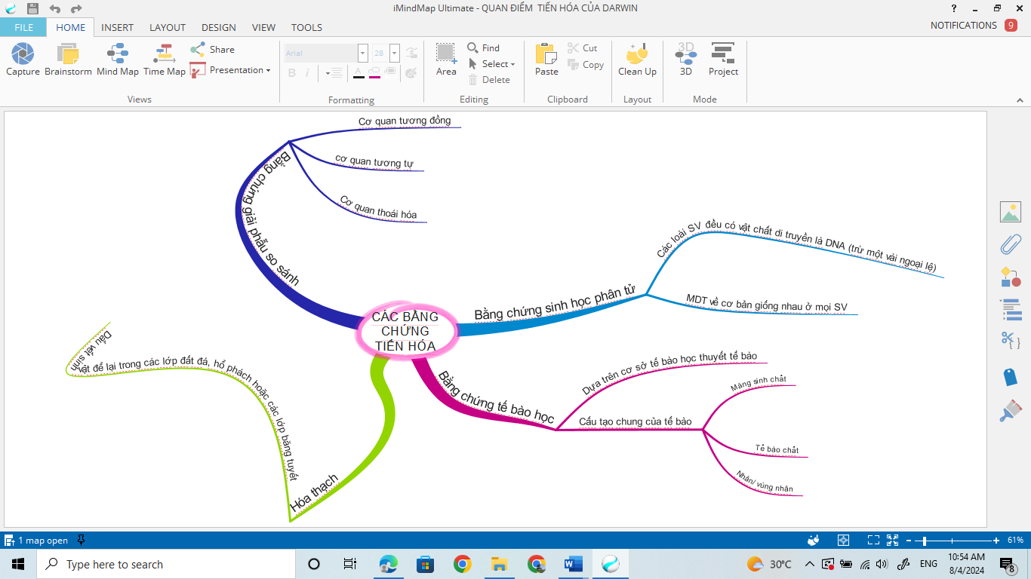
A. HỆ THỐNG HÓA KIẾN THỨC

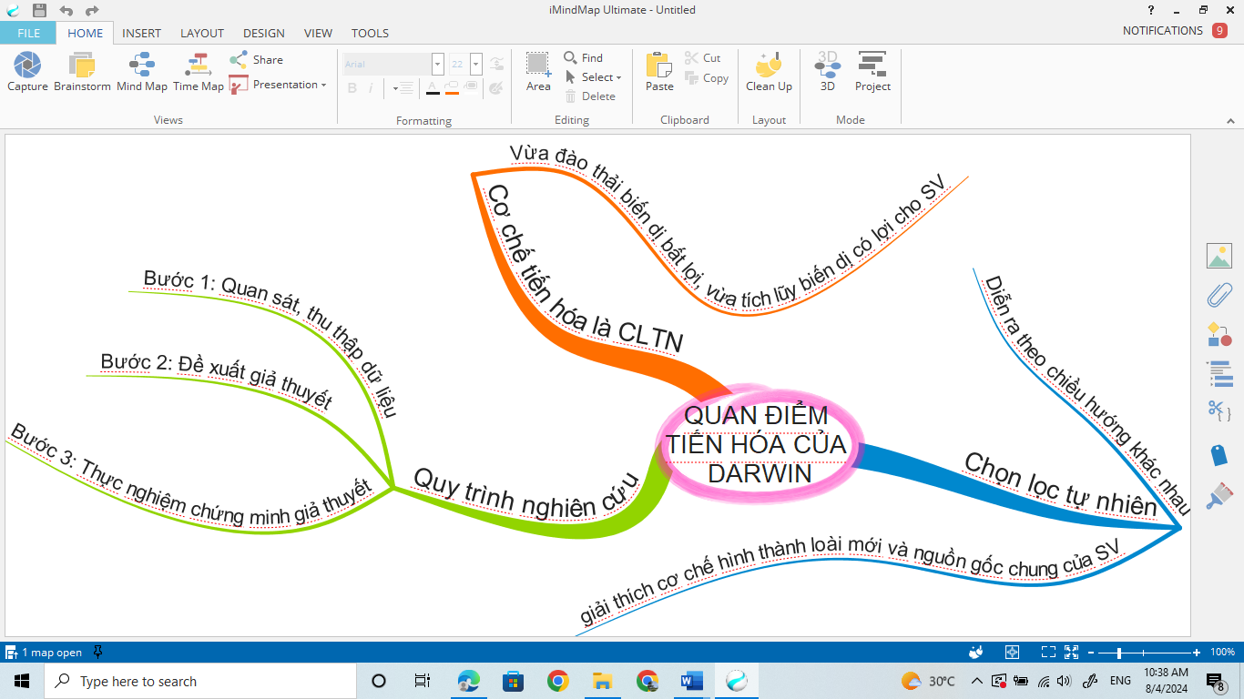

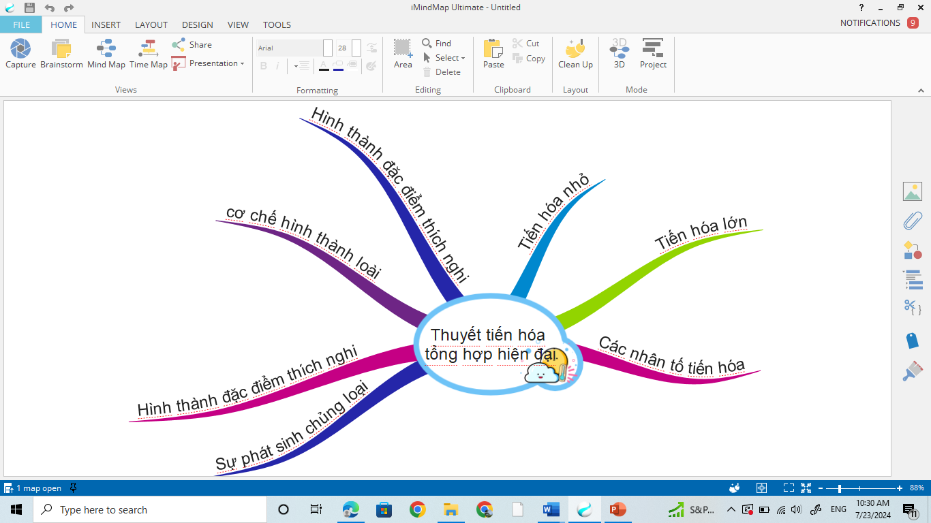

B. BÀI TẬP
Câu 1. Trong các nhân tố tiến hóa, nhân tố nào đóng vai trò quy định chiều hướng và nhịp điệu cho quá trình tiến hóa? Giải thích.
Đáp án:
Trong các nhân tố tiến hoá, chọn lọc tự nhiên đóng vai trò quy định chiều hướng và nhịp điệu cho quá trình tiến hoá của sinh vật.
Vì khi môi trường thay đổi theo một hướng xác định để thích nghi với môi trường, các gene quy định các biến dị có lợi được truyền lại cho thế hệ sau và có số lượng ngày càng tăng (trong khi số lượng các gen có hại ngày càng giảm). Bên cạnh đó, chon lọc tự nhiên có thể làm thay đổi tần số allele lặn chỉ bị đào thải khi ở trạng thái đồng hợp. Do chọn lọc tự nhiên là nhân tố xác định chiều hướng và nhịp điệu cho quá trình tiến hoá của sinh vật.
Câu 2. Chọn từ/cụm từ thích hợp với các vị trí được đánh số:
đột biến gene, biến dị tổ hợp, giữ lại, đào thải, chọn lọc tự nhiên, tần số, kiểu hình
Một đặc điểm thích nghi của cá thể biểu hiện ở kiểu hình là do sự phát sinh ...(1)... hoặc ...(2)... Chọn lọc tự nhiên có vai trò ...(3)... các cá thể có kiểu hình thích nghi và ...(4)... những kiểu hình kém thích nghi. Khi điều kiện môi trường thay đổi theo một hướng xác định thì ...(5)... là nhân tố duy nhất làm biến đổi ...(6)... các allele và cấu trúc di truyền của quần thể theo hướng thích nghi.
Loài sinh sản hữu tính có nhiều ...(7)... nên có nhiều cơ hội hình thành quần thể thích nghi hơn loài sinh sản vô tính; ở sinh vật có hệ gene đơn bội, khi ...(8)... phát sinh sẽ biểu hiện thành ...(9)... nên sẽ chịu tác động của ...(10)... mạnh hơn so với sinh vật có hệ gene lưỡng bội.
Đáp án:
(1) đột biến gen (2) biến dị tổ hợp
(3) giữ lại, (4) đào thải
(5) chọn lọc tự nhiên (6) tần số
(7) biến dị tổ hợp (8) đột biến gen
(9) kiểu hình (10) chọn lọc tự nhiên.

Câu 3. Hình 1 mô tả phương thức hình thành loài từ một quần thể gốc ban đầu. Trong đó, khu mực nước giảm xuống làm cho dòng chảy ban đầu bị ngăn lại và hình thành một hồ nước dẫn đến một số cá thể trong quần thể ban đầu bị giữ lại trong khu vực hồ nước này (Hình 1). Hãy xác định tên và cho biết cơ chế hình thành loài ở phương thức này.

Đáp án:
Hình thành loài khác khu vực địa lí: do các chướng ngại địa lí ngăn cản sự giao phối giữa các quần thể, làm dòng gen bị gián đoạn, thúc đẩy sự phân hóa vốn gene giữa các quần thể. Sự khác biệt về vốn gene càng lớn và càng được duy trì lâu dài thì các trở ngại sinh học ngăn cản quá trình thụ tinh hoặc ngăn cản tạo ra con lai hữu thụ càng cao, dần dần hình thành nên loài mới.
Câu 4. Ở hai loài cả cùng chi, các con cái có xu hướng chọn bạn tình dựa vào màu sắc của con ở ở thời kì sinh sản. Trong đó, con đực của loài Pundamilia pundamilia có lưng màu xanh nhạt còn con đực của loài Pundamilia nyererei có lưng màu đỏ nhạt. Khi nuôi các con đực và cái của hai loài này trong hai bể cá (Hình 2); kết quả cho thấy trong bể ở điều kiện có ánh sáng, cá cái chỉ giao phối với cá đực cùng loài, còn trong bể không có ánh sáng xảy ra hiện tượng cá cái giao phối với cá đực của loài khác.

a) Thí nghiệm trên mô tả sự hình thành loài mới theo con đường nào? Nguyên nhân dẫn đến hiện tượng cách li sinh sản giữa hai loài này là gì?
b) Nếu sau khi chiếu ánh sáng đơn sắc mà vẫn không có sự hình thành con lai hữu thụ thì có thể kết luận điều gì về sự cách li sinh sản giữa hai loài cá này?

Đáp án:
a) Thí nghiệm trên muốn nói đến sự hình thành loài mới cùng khu vực địa lí. Nguyên nhân dẫn đến hiện tượng cách li sinh sản giữa hai loài này là do sự cách li tập tính, các cá thể cái có xu hướng lựa chọn các con đực dựa vào màu sắc.
b) Nếu sau khi chiếu ánh sáng đơn sắc mà vẫn không có sự hình thành con lai hữu thụ chứng tỏ hai loài này đã hoàn toàn cách li sinh sản (cách li trước hợp tử)

